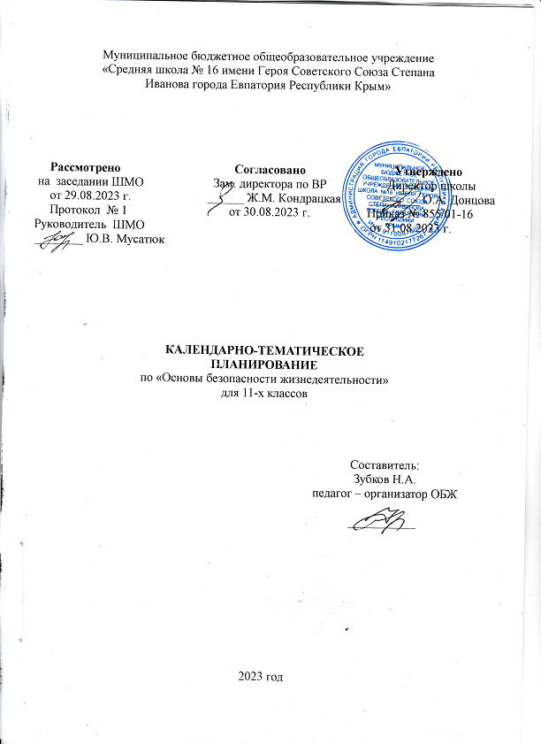

Электронные образовательные ресурсы

Название сайта | Электронный адрес
Федеральный образовательный портал по Основам безопасности жизнедеятельности | http: //www. obzh.ru/
Совет безопасности РФ | http: //www. serf. gov. ru
Министерство внутренних дел РФ | http: //www. mvd. ru
МЧС России | http://www.emercom.gov.ru
Министерство здравоохранения РФ | http: //www. minzdrav-rf. ru
Министерство обороны РФ | http: //www. mil. ru
Министерство просвещения РФ | http: II топ. gov. ru/
Министерство природных ресурсов РФ | http: //www. mnr. gov. ru
Федеральная служба России по гидрометеорологии и мониторингу окружающей среды | http: //www. mecom. ru/roshy dro/pub/rus/ index.htm
Федеральный надзор России по ядерной и радиационной безопасности | http: //www. gan. ru
Русский образовательный портал | http://www.gov.ed.ru
Академия повышения квалификации работников образования | http: //www. apkro. ru
Федеральный российский общеобразовательный портал | http://www.school.edu.ru
Федеральный портал «Российское образование» | http: //www. edu. ru
Портал компании «Кирилл и Мефодий» | http: //www. km. ru
Образовательный портал «Учеба» | http://www.uroki.ru
Журнал «Вестник образования» | http: //www. ve stnik. edu. ru
Издательский дома «Профкнига» | http://www.pr0fkni2a.ru
Издательский дом «Первое сентября» | http://www. lseptember.ru
Энциклопедия безопасности | http: //www. opasno. net
Личная безопасность | http://personal-safety.redut-7.ru
Образовательные ресурсы Интернета-Безопасность жизнедеятельности | http: //www. alleng. ru
«Мой компас» (безопасность ребёнка) | http://moikompas.ru/compas/bezopasnos tdet
Информационно-методическое издание для преподавателей ОБЖ-МЧС России | http://www. school-obz.org/topics/bzd/bzd. html
Эконавт-CATALOG (электронный каталог интернет ресурсов по Охране труда, Безопасности дорожного движения, Безопасности жизнедеятельности) | http://www.econavt-catalog.ru
Портал Всероссийской олимпиады школьников | http://rusolymp.ru/
Образовательные ресурсы Интернета - Безопасность жизнедеятельности | http: //www. alleng. ru/edu/saf. htm
Безопасность. Образование. Человек. Информационный портал ОБЖ и БЖД: Всё Безопасности Жизнедеятельности | http: //www. bezopasno st. edu66. ru
Информационно-консультационный портал ФЦПРО | http://fgos74.ru
Центр методической и технической поддержки внедрения ИКТ в деятельность ОУ и обеспечения доступа к образовательным услугам и сервисам | http://ikt.ipk74.ru
Единая коллекция цифровых образовательных ресурсов | http://school-collection.edu.ru
«Открытый класс» сетевые образовательные сообщества | http://www.openclass.ru
Сеть творческих учителей | http: //www. it-n. ru/
Сайт профильного обучения | http://www.protlle-edu.ru
Журнал «ОБЖ в школе» электронное научно-методическое издание для учителей ОБЖ | http://www.scliool-obz.org
Библиотека электронных наглядных пособий по ОБЖ для 5-11 классов | http://www. school-collection. edu.ru/catalog/rubr/7ed3 8401 -26b8-l lda-8cd6-0800200c9a66/37/
Для учителя ОБЖ материалы к урокам, сценарии внеклассных мероприятий, документы | http://www.uroki.net/docobgd.htm
Уроки школьной программы (видео, конспекты, тесты, тренажеры) | http: //interneturok. ru
Учительский портал. Методические разработки по ОБЖ | http: //www. uchportal. ru/load/81
Энциклопедия безопасности | http://www.opasno.net
Личная безопасность | http://personal-safety.redut-7.ru
Портал Всероссийской олимпиады школьников | http://rusolymp.ru/
Образовательные ресурсы Интернета – Безопасность жизнедеятельности | http://www.alleng.ru/edu/saf.htm
Безопасность и выживание в экстремальных ситуациях.  Методические рекомендации по реализации мер, направленных на обеспечение безопасности детей в сети «Интернет» | http:// www.hardtime.ru  (http://orel-edu.ru/wp-content/uploads/2014/02/%D0%9C%D0%B5%D1%82%D0%BE%D0%B4-%D1%80%D0%B5%D0%BA%D0%BE%D0%BC%D0%B5%D0%BD%D0%B4%D0%B0%D1%86%D0%B8%D0%B8.docx

Календарно – тематическое планирование
11-А, 11-П класс

№ п/п |  | Дата проведения |  | Наименование раздела, темы урока
план | факт | план | факт
1. |  | 04.09. |  | Проблемы формирования культуры безопасности личности, жизнедеятель- ности человека в современной среде обитания.
2. |  | 11.09. |  | Общенаучные методологические критерии безопасности современной науки и технологий.
3. |  | 18.09. |  | Основные подходы и принципы обеспечения безопасности объектов в среде жизнедеятельности.
4. |  | 25.09. |  | Основы управления безопасностью в системе «человек – среда обитания» (Тест.)
5. |  | 02.10. |  | Обеспечения национальной безопасности России.
6. |  | 09.10. |  | Обеспечение социальной, экономической и государственной безопасности.
7. |  | 16.10. |  | Меры государства по противодействию военным угрозам, экстремизму, терроризму.
8. |  | 23.10. |  | Защита населения и территорий в чрезвычайных ситуациях. Поисково-спасательная служба МЧС России.
9. |  | 13.11. |  | Международное сотрудничество России по противодействию военным угрозам, экстремизму, терроризму. (Тест.)
10. |  | 20.11. |  | Экстремальные ситуации криминогенного характера.
11. |  | 27.11. |  | Экстремизм, терроризм и безопасность человека.
12. |  | 04.11. |  | Наркотизм и безопасность человека.
13. |  | 11.12. |  | Дорожно-транспортная безопасность.
14. |  | 18.12. |  | Вынужденное автономное существование в природных условиях. (Тест.)
15. |  | 25.12. |  | Основные задачи Вооруженных Сил.
16. |  | 15.01. |  | Правовые основы воинской обязанности.
17. |  | 22.01. |  | Правовые основы военной службы.
18. |  | 29.01. |  | Подготовка граждан к военной службе: обязательная и добровольная.
19. |  | 05.02. |  | Требования воинской деятельности к личности военнослужащего. (Тест.)
20. |  | 12.02. |  | Особенности военной службы по призыву и альтернативной гражданской службы.
21. |  | 19.02. |  | Военные гуманитарные миссии России в «горячих точках» мира.
22. |  | 26.02. |  | Военные операции на территории России: борьба с терроризмом.
23. |  | 04.03. |  | Военные учения Вооружённых Сил Российской Федерации.
24. |  | 11.03. |  | Боевая слава российских воинов. (Тест.)
25. |  | 25.03. |  | Демографическая ситуация в России.
26. |  | 01.04. |  | Культура здорового образа жизни.
27. |  | 08.04. |  | Культура питания.
28. |  | 15.04. |  | Культура здорового образа жизни и репродуктивное здоровье.
29. |  | 22.04. |  | Вредные привычки. Культура движения. Медико-психологическая помощь. (Тест.)
30. |  | 27.04. |  | Первая помощь при ранениях. Первая помощь при поражении радиацией, отравляющими веществами, при химических и термических ожогах, обморожении.
31. |  | 13.05. |  | Первая помощь при дорожно-транспортном происшествии.
32. |  | 20.05. |  | Первая помощь при остром отравлении никотином, алкоголем, лекарством, ядами, наркотическими веществами. (Тест.)
 |  |  |  | Итого – 32 часа

Календарно – тематическое планирование
11-К класс

№ п/п |  | Дата проведения |  | Наименование раздела, темы урока
план | факт | план | факт
1. |  | 07.09. |  | Проблемы формирования культуры безопасности личности, жизнедеятельности человека в современной среде обитания.
2. |  | 14.09. |  | Общенаучные методологические критерии безопасности современной науки и технологий.
3. |  | 21.09. |  | Основные подходы и принципы обеспечения безопасности объектов в среде жизнедеятельности.
4. |  | 28.09. |  | Основы управления безопасностью в системе «человек – среда обитания» (Тест.)
5. |  | 05.10. |  | Обеспечения национальной безопасности России.
6. |  | 12.10. |  | Обеспечение социальной, экономической и государственной безопасности.
7. |  | 19.10. |  | Меры государства по противодействию военным угрозам, экстремизму, терроризму.
8. |  | 26.10. |  | Защита населения и территорий в чрезвычайных ситуациях. Поисково-спасательная служба МЧС России.
9. |  | 09.11. |  | Международное сотрудничество России по противодействию военным угрозам, экстремизму, терроризму. (Тест.)
10. |  | 16.11. |  | Экстремальные ситуации криминогенного характера.
11. |  | 23.11. |  | Экстремизм, терроризм и безопасность человека.
12. |  | 30.11. |  | Наркотизм и безопасность человека.
13. |  | 07.12. |  | Дорожно-транспортная безопасность.
14. |  | 14.12. |  | Вынужденное автономное существование в природных условиях. (Тест.)
15. |  | 21.12. |  | Основные задачи Вооруженных Сил.
16. |  | 28.12. |  | Правовые основы воинской обязанности.
17. |  | 11.01. |  | Правовые основы военной службы.
18. |  | 18.01. |  | Подготовка граждан к военной службе: обязательная и добровольная.
19. |  | 25.01. |  | Требования воинской деятельности к личности военнослужащего. (Тест.)
20. |  | 01.02. |  | Особенности военной службы по призыву и альтернативной гражданской службы.
21. |  | 08.02. |  | Военные гуманитарные миссии России в «горячих точках» мира.
22. |  | 15.02. |  | Военные операции на территории России: борьба с терроризмом.
23. |  | 22.02. |  | Военные учения Вооружённых Сил Российской Федерации.
24. |  | 29.02. |  | Боевая слава российских воинов. (Тест.)
25. |  | 07.03. |  | Демографическая ситуация в России.
26. |  | 14.03. |  | Культура здорового образа жизни.
27. |  | 28.03. |  | Культура питания.
28. |  | 04.04. |  | Культура здорового образа жизни и репродуктивное здоровье.
29. |  | 11.04. |  | Вредные привычки. Культура движения.
30. |  | 18.04. |  | Медико-психологическая помощь. (Тест.)
31. |  | 25.04. |  | Первая помощь при ранениях.
32. |  | 02.05. |  | Первая помощь при поражении радиацией, отравляющими веществами, при химических и термических ожогах, обморожении.
33. |  | 16.05. |  | Первая помощь при дорожно-транспортном происшествии.
34. |  | 23.05. |  | Первая помощь при остром отравлении никотином, алкоголем, лекарством, ядами, наркотическими веществами. (Тест.)
 |  |  |  | Итого – 34 часа

